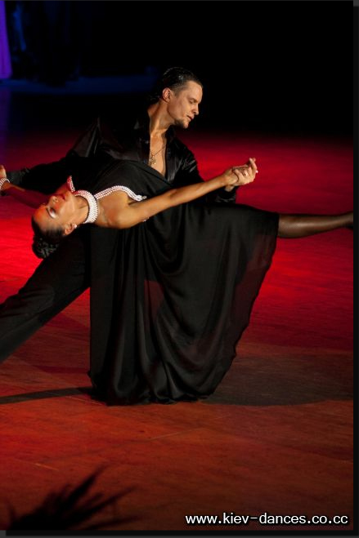

Клуб спортивного бального танца "Ювента" приглашает всех желающих
танцоров вместе с их тренерами принять участие в летних тренировочных
сборах, которые состоятся со 28 июля по 1 августа в г.Киеве на базе клуба
"Ювента".

В ПРОГРАММЕ СБОРОВ:
- лекции и индивидуальные уроки с топ-тренерами:
ТОНОЙ НЬЮХАГЕН, ЕКАТЕРИНОЙ ЛАПАЕВОЙ И ЮСТАСОМ ДАКНАУСКАСОМ;
- латинские практики;
- йога.

РАСПИСАНИЕ СБОРОВ:
28,29,30,31 и 1 августа:

11.00-12.00 - йога;
12.30-17.45 - индивидуальные уроки с топ-тренерами;
18.00-18.45 - лекция Тоны Ньюхаген;
18.45-19.30 - лекция Екатерины Лапаевой;
19.30-20.15 - лекция Юстаса Дакнаускаса;
20.15-21.45 - латинская практика.

СТОИМОСТЬ СБОРОВ - 220 евро с человека (Специальное предложение для тренеров)
В стоимость сборов входит:
- йога (4 дня)
- 12 лекций с топ-тренерами
- практика (4 дня)

СТОИМОСТЬ ИНДИВИДУАЛЬНЫХ УРОКОВ:
- Тона Ньюхаген - 160 евро
- Екатерина Лапаева и Юстас Дакнаускас - 130 евро (Специальное предложение для тренеров)
!!! Заказ индивидуальных уроков возможен только при оплате сборов!

ЗАЯВКИ НА СБОРЫ И ИНДИВИДУАЛЬНЫЕ УРОКИ принимаются до 28 июня на
e-mail: freedance13@rambler.ru
Справки по тел: (093)9399444 (Алена Павлова)
Место проведения сборов:
Киевский городской Дом учителя, ул.Владимирская,57, 4-й этаж, танц.залы/312-313.
(ехать до ст.м.Театральная или Золотые ворота)

Мы ждем Вас!!!!

